1. 【報價單】每個報價品項可以設定獨立標準成本、單價，註明原因（必填）。

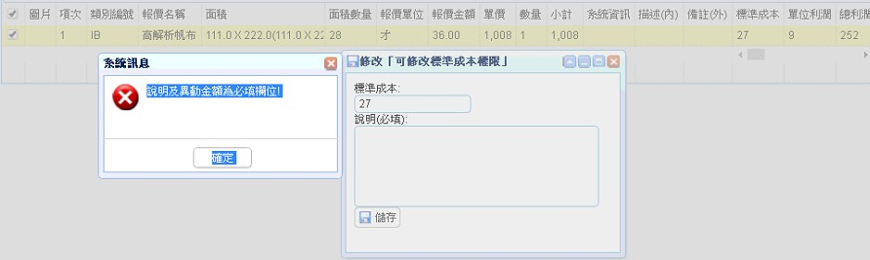

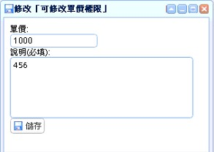

1. 【報價單】申請修改金額（標準成本、單價），需由主管同意後方可修改，註明核准原因（必填）。

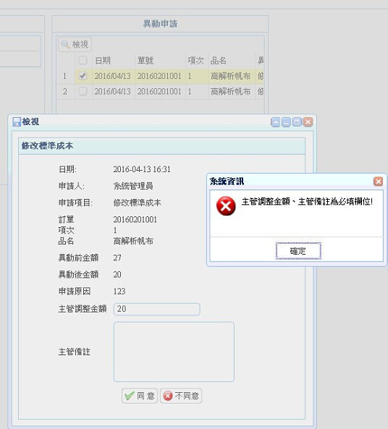

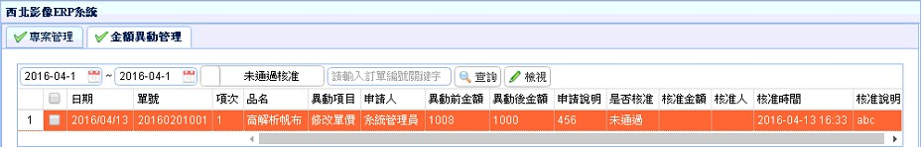

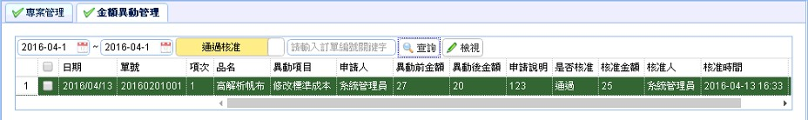



1. 【報價單】異動過的金額（標準成本、單價），需可查詢並每日Email通知管理者。



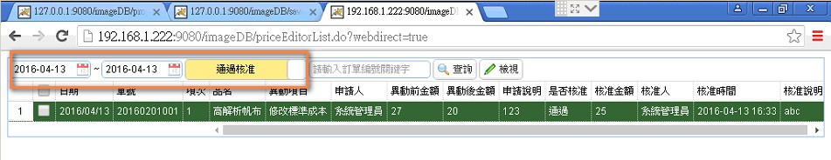

1. 【報價單】Tab整併：

1.報價資訊、明細整併

2.類別三

3.施作物整併、客戶自行報價施作物（尚未完成）

4.公共區域

5.客戶自行報價類別三

6.列印。

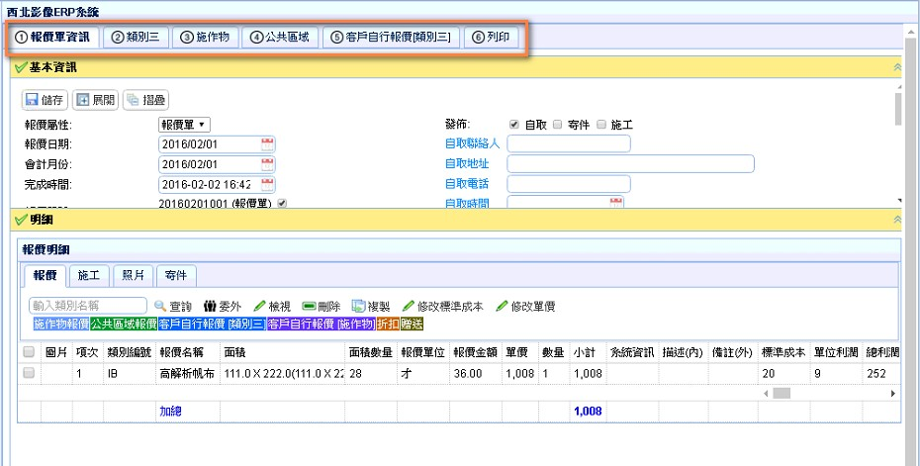

1. 【報價單】施作物儲存按鈕上下都要有。

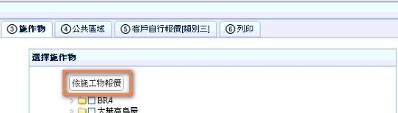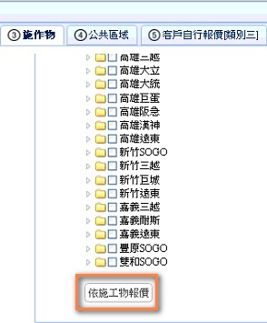

1. 【首頁】設計成Portlet。

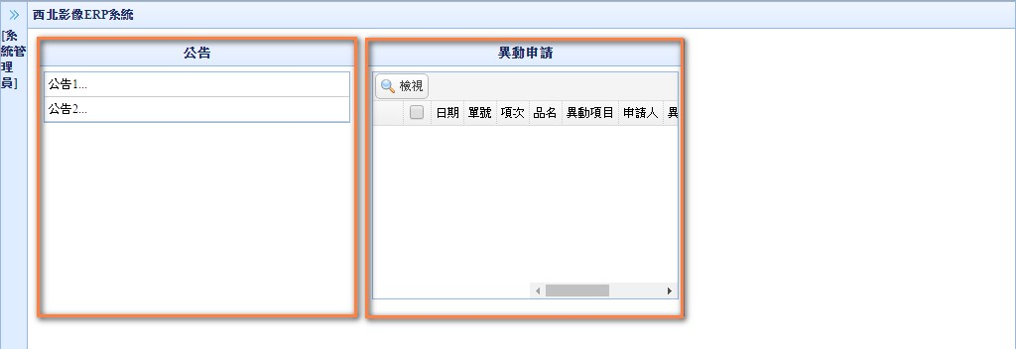

1. 【報價單】IPP+LS 變換其中之一的報價單位，系統的報價單位沒有切換。
2. 尚未完成：【庫存管理】新增餘料功能。